Versuch 1: Untersuchung von Wasserdichte und Schichtung

Übersetzt von Kathrin Schäker

Materialien
- Rechteckiges Becken mit Trennwand
- Flasche mit Salzlösung (ungefähr 75 g Salz gelöst in 1 l Wasser)
- Zwei Bechergläser gefüllt mit Leitungswasser, bei Raumtemperatur
- Lebensmittelfarbe (zwei verschiedene Farben)
- Eis

Durchführung
- Berechne die Dichte des Leitungswassers und der Salzlösung. Messe hierfür das Gewicht eines bekannten Volumens des Wassers, achte dabei darauf, dass Du die Masse des Behälters von der insgesamten Masse des Behälters mit der Flüssigkeit abziehst. Die Dichte kann dann berechnet werden, da Dichte (ρ) die Masse (m) geteilt durch das Volumen (v) ist (oder ρ = m/v).
- Fülle das Leitungswasser in die eine Hälfte des Beckens und die Salzlösung in die andere.
- Füge ein paar Tropfen Lebensmittelfarbe zu dem Wasser in jeder Hälfte des Beckens hinzu, so dass beide eine unterschiedliche Farbe haben.
- Was wird passieren, wenn Du die Trennwand zwischen den beiden Hälften entfernst? Begründe Deine Argumentation.
- Entferne die Trennwand. Was passiert? Stimmen Deine Beobachtungen mit der berechneten Dichte überein?
- Leere das Becken und die Bechergläser. Fülle nun ein Becherglas mit heißem und das andere mit eiskaltem Wasser.
- Füge ein paar Tropfen Lebensmittelfarbe zu jedem der Bechergläser hinzu (eine unterschiedliche Farbe in jedem Becherglas).
- Fülle das heiße Wasser in die eine Hälfte des Beckens und das eiskalte in die andere. Was wird passieren wenn Du die Trennwand entfernst? Begründe Deine Argumentation.
- Entferne die Trennwand. Was passiert? Ist es das, was Du erwartest?
- Nachdem Du das neue Gleichgewicht im Becken beobachtet hast, berühre mit Deinen Fingerspitzen die Wasseroberfläche und bewege Deine Hand langsam in Richtung des Beckenbodens. Kannst Du eine Änderung in der Wassertemperatur feststellen?
- Wie könnten die Auswirkungen des Klimawandels, etwa die Erwärmung und das Schmelzen von Meereis, die vertikale Struktur des Ozeanwassers beeinflussen? Diskutiere mögliche Szenarien.

Versuch 2: Untersuchung von internen Wellen

Materialien
- Rechteckiges Becken mit Trennwand
- Stoppuhr
- Lebensmittelfarbe oder andere geeignete Farbe
- Zwei Behälter: einer mit Süßwasser, der andere mit gefärbten Salzwasser (ungefähr 75 g Salz gelöst in 1 l Leitungswasser)
- Wellenpaddel (ein breites Plastikstück ungefähr 2cm hoch, das ungefähr genauso breit wie das Becken ist)
- Optional: ein Plastikstück mit der gleichen Breite des Tanks aber ungefähr ein Drittel so lang

Durchführung
- Fülle das Leitungswasser in die eine Hälfte des Beckens und die gefärbte Salzlösung in die andere.
- Entferne die Trennwand zwischen den beiden Hälften und beobachte was passiert. Mache eine Notiz über jede Welle die Du siehst und beschreibe deren Bewegung.
- Identifiziere die interne Welle – diese bewegt sich vor und zurück entlang der Grenzfläche zwischen den zwei unterschiedlich gefärbten Flüssigkeiten. Bestimme die Geschwindigkeit dieser Welle, indem du misst wie lange die Welle braucht um die ganze Länge des Beckens entlang zu wandern. (Gehe sicher dass Du einen durchschnittlichen Wert bestimmst, indem du mehrere Traversen bestimmst.) Berechne die Geschwindigkeit indem Du folgende Formel benutzt:
Länge des Beckens (m) / gemessene Zeit (s) = Geschwindigkeit der Welle (m/s)
- Versuche Oberflächen- und interne Wellen mit dem Paddel zu erzeugen. Um Oberflächenwellen zu erzeugen, versenke das Paddel in das Wasser und hebe es wieder hoch, wiederhole dies in einer hohen Frequenz (mindestens einmal pro Sekunde). Wiederhole dies viel langsamer (ungefähr einmal jede 10 Sekunden) für interne Wellen.
- Diskutiere Deine Ergebnisse.
- Optional: Wenn Du genügend Zeit hast, kannst Du die Experimente wiederholen und das Plastikstück in einem Winkel auf den Boden des Beckens legen um den Effekt eines flachen Meeresboden zu erhalten. Positioniere das Plastikstück wie unten gezeigt.
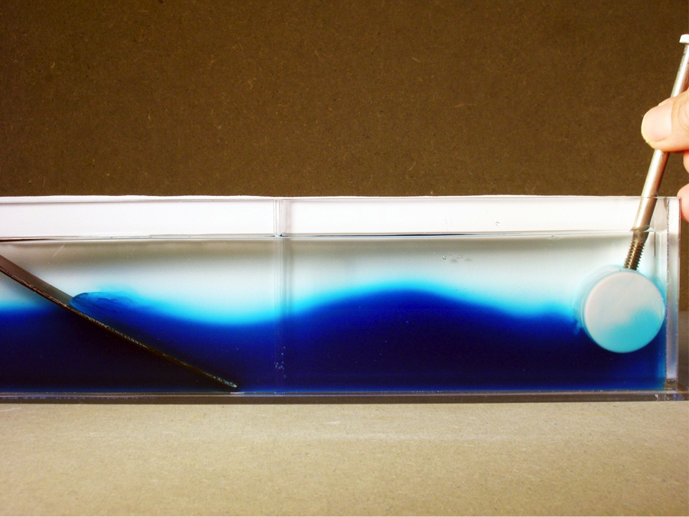
Eine interne Welle an der Grenzfläche zwischen dem dichteren (blauen) Salzwasser und dem weniger dichten (ungefärbten) Leitungswasser. Ein Wellenpaddel ist an der rechten Seite des Beckens zu sehen und an der linken Seite ein Plastikstück um eine flache Topographie zu simulieren.
Mit freundlicher Genehmigung von Lee Karp-Boss

Diskussion
Die Energie von internen Wellen ist generell geringer als die von Oberflächenwellen. Dies ist so weil die Rückstellkraft der Gravität geringer für interne Wellen ist, dies wird verursacht durch die relativ kleine Differenz in der Dichte zwischen Wasserschichten (verglichen mit der Differenz zwischen Wasser und Luft bei Oberflächenwellen). Diese geringere Energie bedeutet, dass, in einem Becken (oder Wasserbasin) einer bestimmten Größe, die natürliche Frequenz der internen Wellen auch geringer sein wird als die der Oberflächenwellen.
Zusätzlich zu Oberflächenwellen unterstützen geschichtete Flüssigkeiten interne Wellen; in zweilagigen Flüssigkeiten bewegen sich diese Wellen auf der Grenzfläche zwischen den beiden Flüssigkeiten. Ihre Perioden sind signifikant länger als die der Oberflächenwellen und ihre Amplitude kann signifikant größer sein. Wenn wir das Zwei-Lagen System stören, werden viele Wellen initial angeregt, jedoch nur solche die zur Geometrie des Beckens passen (schwingen) bleiben erhalten. Das Einfügen eines Plastikstückes an einem Ende des Beckens, um ein ansteigendes flaches Stück Meeresboden zu simulieren, kann dazu führen, dass die internen Wellen brechen, ähnlich wie Oberflächenwellen, die an einem Strand brechen, jedoch unterhalb der Oberfläche.

